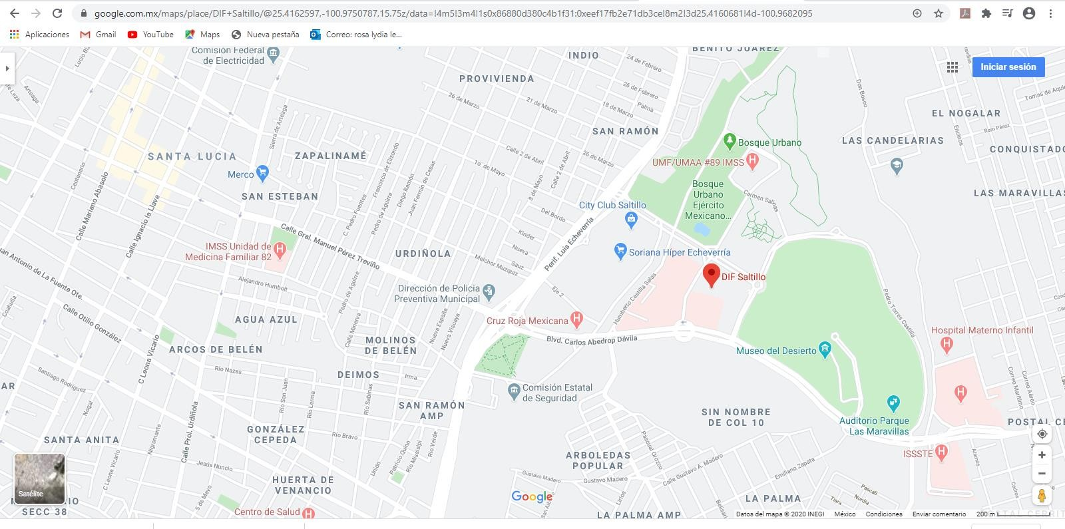

Unidad de Transparencia

Fecha de Actualización: 7 de julio de 2022
Responsable de actualizar la información.
Lic. Benita Andrade Cordova. Titular Unidad de Transparencia

